Конкурсная программа для классного часа

«Искру тушим до пожара, беду отводим до удара!»

Цель мероприятия - коррекция страха огня и пожара у детей.

Задачи:
- Продолжать учить детей правилам поведения, обеспечивающим сохранность их жизни и здоровья в современных условиях быта.
- Формировать навыки правильного поведения в экстремальных ситуациях (в частности, при пожаре).
- Продолжать учить детей предотвращать возгорание бытовых приборов.
- Воспитывать в детях уверенность в своих силах во время спасательных действий на пожаре или при его тушении.
Материал, необходимый для проведения программы:
- ребусы и рисунки для конкурса «Разминка»;
- телефон и план телефонного звонка пожарным;
- мягкие игрушки по числу участников;
- четыре небольших детских ведра, емкость с водой, картонный дом;
- дымовая шашка и марлевые повязки по числу игроков;
- бинты;
- листы бумаги и ватмана, ручки, наборы цветных карандашей или фломастеров.

Учитель. Большой огонь или пожар - это огромное чудовище, пожирающее все вокруг своим пламенным языком. Этот огромный язык съедает и любимые игрушки, и платья, и дома, и даже целые улицы. Как правило, дети боятся огня. А как вы думаете, можно ли сделать так, чтобы огонь был совсем не страшным? Конечно, можно! Для этого нужно научиться управлять своим страхом. Для начала пусть каждый скажет себе: «Я сильный. Я не боюсь огня. Я могу управлять огнем. Я могу предотвратить пожар». А для того, чтобы предотвратить пожар, нужно хорошо знать правила пользования предметами, от которых он может возникнуть. А сейчас - начинаем нашу программу.
Дети делятся на две команды. Выбирается жюри. Жюри оценивает соответствие эмблемы, девиза, формы одежды данной теме; достоверность, оригинальность, артистизм, музыкальное сопровождение, скорость и качество выполнения заданий. Каждый правильный ответ приносит команде 1 балл.
Зал оформлен рисунками и плакатами по теме. Звучит песня «Мы начинаем КВН...». Учитель приглашает команды занять свои места на сцене, объявляет тему мероприятия - «Искру тушим до пожара, беду отводим до удара!».

Приветствие команд

Примеры названий и девизов команд:
- Команда «Искорки». Девиз: «При пожаре как один набираем 01».
- Команда «Огоньки». Девиз: «Знают мальчик и девчушка - спички детям не игрушка!»
Приветствие проходит в форме небольшой сценки на тему «Вокруг одни опасности, а я маленький такой!». Жюри оценивает конкурс.

Разминка
Разминка посвящена правилам противопожарной безопасности.
Первое задание. Разгадать ребусы. За каждый правильный ответ жюри присуждает команде 1 балл. Дополнительный балл получает команда, которая быстрее справится с заданием.
Второе задание. Составить из полученных после разгадывания ребусов слов предложения, используя как можно меньше посторонних слов. Например: «Свечой поджог костер», «На огне согрел утюг». При оценке конкурса жюри обращает внимание на количество предложений (по одному баллу за каждое), остроумие (дополнительные баллы) и на количество посторонних слов в предложении (штрафные баллы).
Третье задание. Обе команды получают одинаковые рисунки, на которых нужно найти все опасности, подстерегающие детей на кухне и в спальне. На обдумывание задания и запись ответов дается три минуты.
Ответы:
- Лампа в комнате накрыта тканью.
- Электрический провод лежит посреди пола на кухне, об него можно споткнуться и упасть.
- Электрический провод в комнате проходит под ковром: существует возможность перегрузки удлинителя.
- Занавеска на кухне висит слишком близко к плите.
- Полотенце на кухне висит близко к плите.
- Полка для посуды на кухне установлена над плитой.
- Розетка в комнате перегружена.

Жюри подводит итоги конкурса.

Загадки
Учитель читает командам по очереди. Если команда не может дать правильный ответ, то у соперников есть шанс получить дополнительное очко.
Загадки:
- Что, дотронувшись едва, превращает дом в дрова?(Огонь.)
- На крыше - столбом, в избе - скатертью. (Дым.)
- Это - тесный-тесный дом: Сто сестричек жмутся в нем. И любая из сестер Может вспыхнуть как костер! (Коробок со спичками.)
- Шипит и злится, воды боится; с языком, а не лает; без зубов, а кусает. (Огонь.)
- Плывет электроход - то назад, то вперед. (Утюг.)
- В маленьком амбаре держат сто пожаров. (Коробок со спичками.)
- Всё ест - не наедается, а пьет - умирает. (Огонь.)
- Красный бык стоит, дрожит, черный - на небо бежит. (Огонь и дым.)
- Маленькая, удаленькая, а большую беду приносит. (Искра.)
- Красная корова всю солому поела. (Огонь.)
- Дым увидел - не зевай, нас скорее вызывай! (Пожарные.)
- От маленькой меня не оберешься ты огня. (Искра.)
- Где с огнем беспечны люди, обязательно он будет. (Пожар.)
- На столе, в колпаке да в стеклянном пузырьке поселился дружок - развеселый огонек. (Лампочка.)

Жюри подводит итоги конкурса.

Конкурс капитанов
Учитель. Конкурс капитанов посвящен правилам противопожарной безопасности. Представьте себе, что у вас горит квартира, а именно - возгорание произошло в большой комнате от телевизора. Вам необходимо сообщить об этом пожарным. Прежде чем вам представится такая возможность, ознакомьтесь с вопросами, на которые вам нужно будет ответить во время звонка.
Учитель демонстрирует плакат.
На плакате:
- Адрес.
- Объект (квартира, склад, школа).
- Что горит (что конкретно горит в квартире, школе).
- Номер дома.
- Номер подъезда.
- Номер квартиры.
- Этаж. Сколько всего этажей в здании.
- Есть ли опасность для людей.
- Фамилия.
10. Телефон.
После внимательного изучения плана (30 секунд) каждый капитан должен сделать звонок пожарным. Жюри оценивает правильность и четкость сообщения.

Домашнее задание
Команды по очереди называют возможные причины возникновения пожара. Выигрывает команда, назвавшая причину последней.

Некоторые возможные причины:
- Игра детей со спичками.
- Удар молнии.
- Разведение костров в ветреную погоду вблизи дома.
- Короткое замыкание, повреждение электрического провода.
- Зажигание свечей.
- Неосторожное обращение с огнем (например, во время приготовления пищи на газовой плите).
- Курение.
- Выпавший из печи уголь.
Жюри подводит итоги конкурса.

Игровой конкурс
- Эстафета «Спасение». К перекладине гимнастической лестницы (в верхней ее часта) привязаны детские мягкие игрушки (по количеству участников команды). По сигналу ведущего первый игрок каждой команды бежит к своей лестнице, залезает, отвязывает одну игрушку, возвращается к команде и передает эстафету следующему игроку. Чья команда быстрее справится с заданием?
- Эстафета с вёдрами «Кошкин дом». Каждый ребенок с двумя игрушечными ведрами бежит сначала к емкости с водой, зачерпывает, а затем направляется к горящему домику и заливает огонь, возвращается к команде и передает ведра следующему игроку.
- Конкурс «Всё в дыму». Каждая команда должна пройти на корточках («гусиным шагом») задымленное помещение до двери, дыша при этом через мокрую тряпку. За каждую ошибку жюри начисляет штрафные баллы.

Подведение итогов конкурсной программы.

Узелки завяжутся
От каждой команды в конкурсе принимают участие четыре человека: один «потерпевший» и три «спасателя». Горит двухэтажное здание, из окна второго этажа выпрыгнули два человека - это «потерпевшие». Они получили травмы: перелом руки, рваную рану голени и ожог кисти. Задание «спасателям» - оказать первую помощь «потерпевшим».

Жюри подводит итоги конкурса.

Гори, гори ясно, чтобы не погасло!
Обеим командам дается задание - нарисовать на ватмане как можно больше примеров, где огонь служит человеку добрую службу. За каждый рисунок - 1 балл. Время - 10 минут. Участвует вся команда. (Примеры: печь, плита, паяльная лампа и другие.)

Жюри подводит итоги конкурса и всей игры. Побеждает команда, набравшая за игру большее количество баллов. Награждение.

Ребусы для 1-й команды.
Ответы: костер, огонь, утюг, свеча, спички, искра.

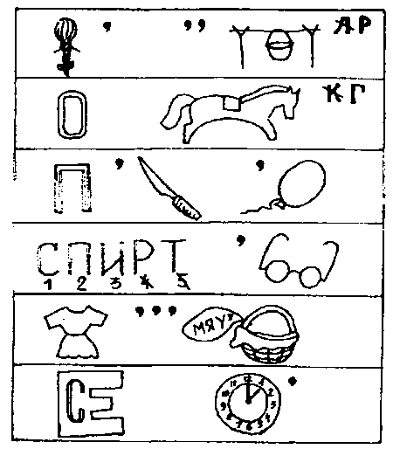
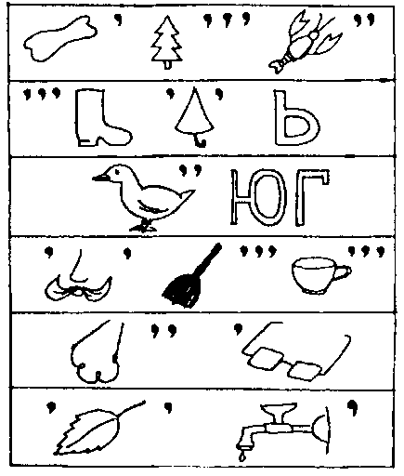
Ребусы для 2-й команды.
Ответы: костер, огонь, пожар, спички, пламя, свеча.

